Bài 2 LẮP ĐẶT TỦ BÙ

2.1. Mục tiêu
- Lập được qui trình vận hành hệ thống tụ bù, thiết lập được sơ đồ đấu nối hệ thống tụ bù.
- Lắp đặt, kiểm tra và vận hành hệ thống tụ bù, đọc thông số các thiết bị đo và nhận xét đánh giá kết quả vận hành.
- Giải thích được cấu tạo, chức năng các thiết bị trong mô hình: thiết bị đo, thiết bị đóng cắt bảo vệ, thiết bị tự động điều khiển đóng đắt hệ thống tụ bù.
- Biết được nguyên nhân hư hỏng và đề ra biện sửa chữa những hư hỏng.
- Giải thích được ý nghĩa, lợi ích của việc bù công suất phản kháng.

2.2. Dụng cụ, vật tư, thiết bị
- Các loại tủ bù.
- Đồng hồ VOM, đồng hồ đo công suất Hioki CM3286.
- Kìm cắt, tuốc nơ vít dẹp, tuốc nơ vít pake và dây điện.
- Động cơ không đồng bộ 3 pha

2.3. Thái độ
- Có trách nhiệm công dân, thái độ cởi mở, thực hiện tốt tiêu chuẩn đạo đức nghề nghiệp, tôn trọng kỷ luật, nội quy của Nhà trường và làm việc theo tác phong công nghiệp;
- Có tinh thần hợp tác, làm việc theo nhóm; làm việc độc lập và tự chịu trách;
- Làm việc có phương pháp khoa học, có thiện chí giải quyết các vấn đề nảy sinh trong thực tiễn công tác và đúc kết được kinh nghiệm trong quá trình làm việc.

2.4. Trình tự thực hành
2.4.1. Thực hành 1: Tủ bù hạ thế sử dụng bộ điều khiển Mikro PFR96
Bước 1: Đấu dây động lực từ tủ phân phối đến tủ bù theo Hình 2.1.
- Thanh cái tổng gồm nhiều phụ tải, thanh cái tổng có hệ số công suất thấp. Khi đó, tụ bù được đặt tại thanh cái để nâng hệ số công suất.
- Biến dòng CT phải được đấu ở phía trước thanh cái. Việc đặt vị trí của CT rất quan trọng, nếu đặt sai vị trí của CT thì mặc dù tụ vẫn bù công suất lên thanh cái nhưng khi đó bộ điều khiển sẽ hoạt động sai do xác định sai hệ số công suất.
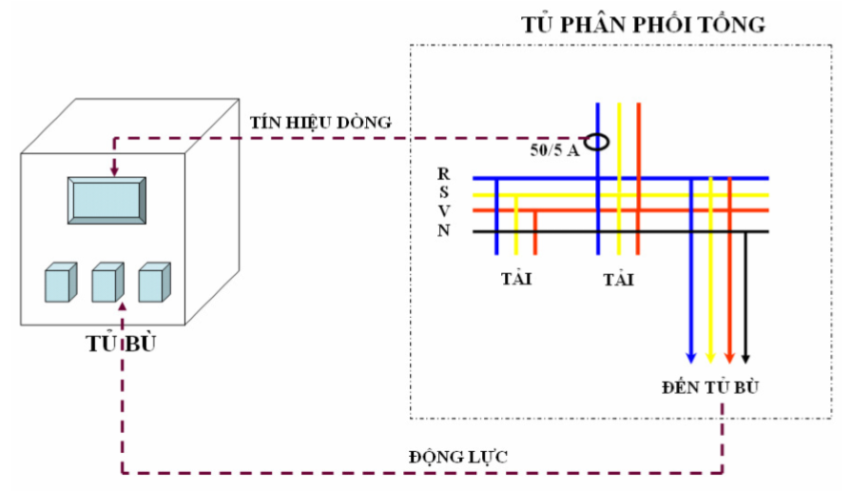
Hình 2.1 Sơ đồ đấu dây mạch động lực từ tủ phân phối đến tủ bù

Bước 2: Lắp mạch điều khiển cho tủ bù Hình 2.2.
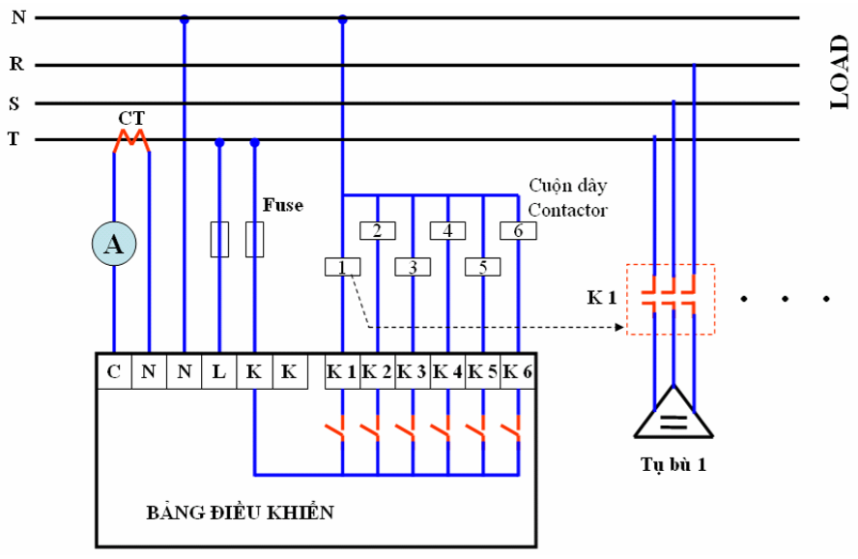
Hình 2.2 Sơ đồ mạch điều khiển cho tủ bù
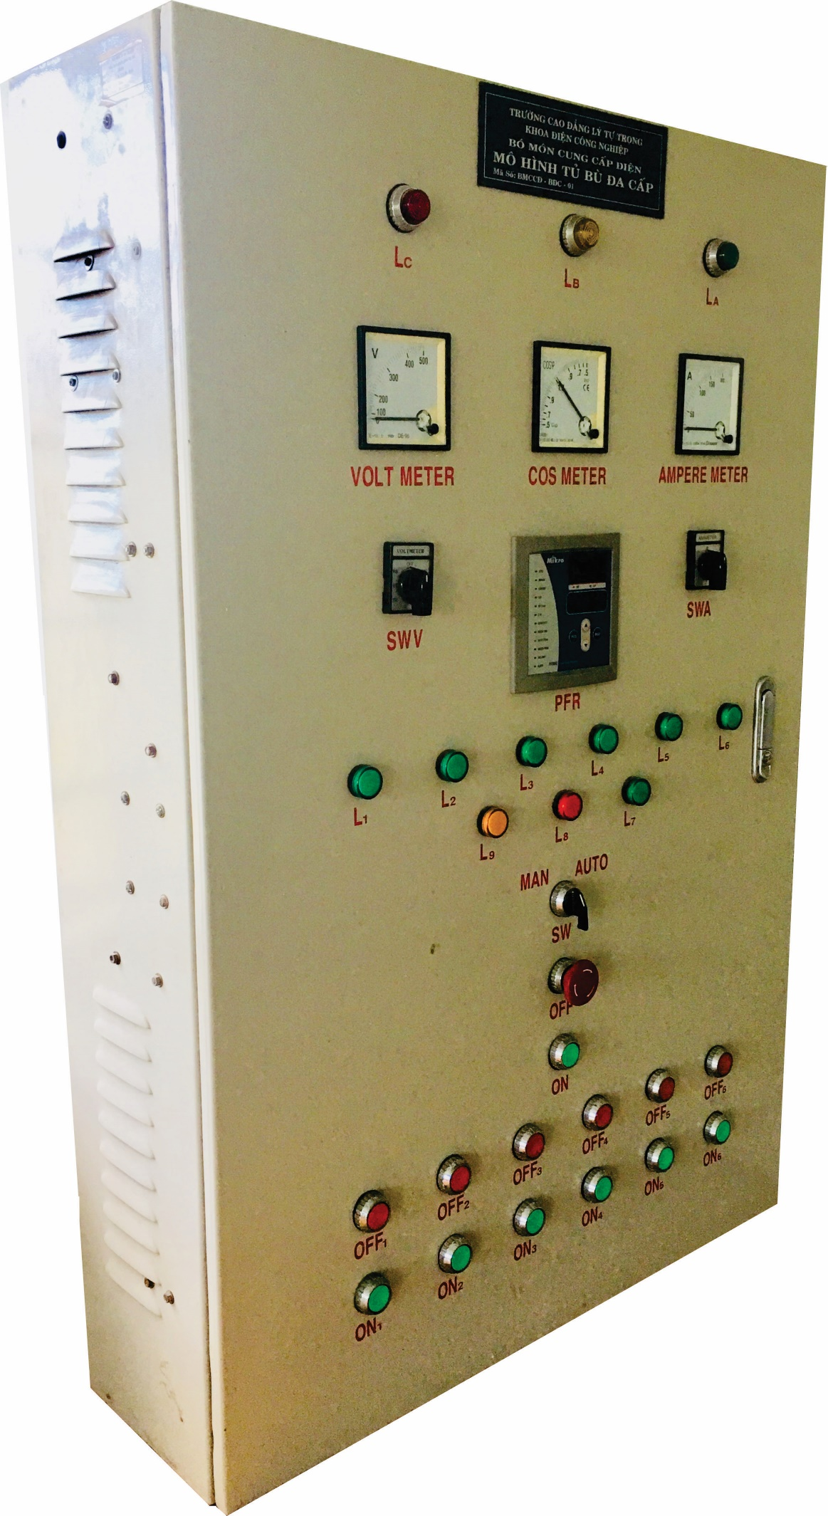
Hình 2.3 Tủ bù sử dụng bộ điều khiển Mikro PFR96
Bước 3: Bộ điều khiển
- Bộ điều khiển PFR96 quen thuộc với người sử dụng. Nó ứng dụng kỹ thuật số trong việc tính toán sai lệch giữa dòng điện và điện áp của các pha, do đó việc đo hệ số công suất được chính xác hơn thậm chí trong điều kiện có sóng hài.
- Bộ điều khiển PFR được thiết kế tối ưu hóa trong việc bù công suất phản kháng. Công suất bù được tính toán bằng cách đo liên tục công suất phản kháng của hệ thống và kế đó điều khiển bù bằng cách đóng ngắt các cấp tụ
- Việc cài đặt độ nhạy đóng ngắt liên quan tới tốc độ đóng ngắt của các cấp tụ. Bộ PFR được xây dựng trên cơ sở đóng ngắt thông minh nên nó cải thiện được khả năng đóng ngắt nhờ giảm thiểu số lần đóng ngắt không mong muốn nhưng vẫn đảm bảo hệ số công suất yêu cầu.
- Việc sử dụng các cấp tụ được phân bổ hoàn hảo nhờ vào thuật toán đóng ngắt thông minh. Cách thức này nâng cao tuổi thọ của các contactor và hệ thống tụ bù.
- Khi vận hành theo chế độ “four-quadrant” cho phép bộ PFR hoạt động được chính xác hơn trong trường hợp công suất cung cấp ngược về lưới ở nơi thiếu công suất.
- Trạng thái cực tính của biến dòng CT rất quan trọng trong việc xác định đúng góc lệch pha của dòng điện và điện áp. Riêng ở bộ PFR sẽ tự động xác định cực tính của CT thậm chí trong trường hợp cực tính bị sai.
- Trước khi cài đặt ta xem qua các sơ đồ vị trí phím chức năng của bộ điều khiển Mikro PFR96.

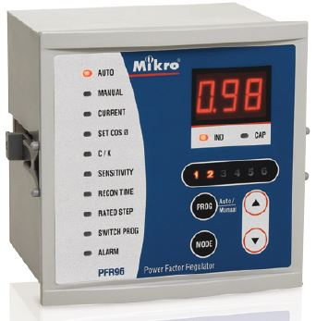 | 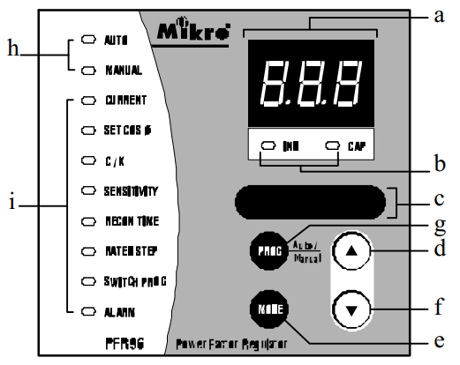

Hình 2.4 Bộ điều khiển tụ bù

Trong đó:
a : Đèn LED hiển thị các giá trị trên màn hình.
b : Hai đèn hiển thị hệ số Cosϕ trễ (IND) hay Cosϕ sớm (CAP).
c : Các đèn LED hiển thị trạng thái hoặc thông số của từng cấp.
d : Nút Up - dùng để điều chỉnh tăng giá trị, chuyển đổi menu.
e : Nút Mod/Scrol dùng để đổi menu.
f : Nút Down dùng để điều chỉnh giảm giá trị, chuyển đổi menu.
g : Nút Program dùng để cài đặt các thông số.
h : Đèn báo chế độ bù bằng tay (Manual) hay tự động (Auto).
g : Các đèn báo hiển thị các thông số đang được theo dõi hay cài đặt.
- Bộ PFR này hiển thị 3 số (LED 7 đoạn) và nhiều đèn chức năng, tuỳ vào từng chức năng có thể phân ra làm 3 nhóm chính:
- Chức năng đo lường: hệ số công suất và dòng điện.
- Chức năng cài đặt và điều chỉnh thông số: hệ số công suất, hệ số C/K, thời đóng lặp lại, số cấp và lập trình đóng ngắt.
- Chức năng cảnh báo sự cố.
- Để thâm nhập vào các chức năng trên, ấn phím “MODE/SCROLL” đến đèn chức năng mà ta muốn sáng lên. Khi đó màn hình sẽ hiển thị giá trị chức năng muốn chọn. Nếu muốn thay đổi giá trị chức năng đó như “cài đặt số cấp” hay “thông điệp cảnh báo” thì ấn phím "UP" hoặc "DOWN" để thay đổi giá trị hay truy cập vào những chức năng con khác.
- Do Hệ số công suất: Khi có nguồn điện cấp vào, màn hình sẽ hiển thị hệ số công suất đo được của hệ thống. Nếu đèn “IND” sáng lên có nghĩa là hệ thống có công suất mang tính “Cảm” còn ngược lại nếu đèn “CAP” sáng lên có nghĩa là hệ thống có công suất mang tính “Dung”. Nếu PFR phát hiện thấy có sự phát công suất trở về lưới thì hệ số công suất hiểu thị sẽ mang dấu âm thể hiện bằng dấu “-“ phía trước giá trị công suất. Khi dòng điện tải (quy đổi về phía thứ cấp) thấp hơn giới hạn hoạt động của PFR thì lúc đó hệ số công suất không thể đo chính xác, khi đó màn hình sẽ hiển thị "---". Khi PFR đang ở trạng thái cài đặt chức năng nào đó nhưng sau 3 phút không có bất kỳ một phím nào được ấn thì bộ PFR sẽ tự động trở về chức năng hiển thị hệ số công suất Cosϕ.
- Do dòng điện: Chức năng này đang ở chế độ hoạt động thì đèn "CURRENT" ở phía bên trái sáng lên. Khi đó màn hình sẽ hiển thị dòng điện thứ cấp được đo bởi biến dòng 5A.
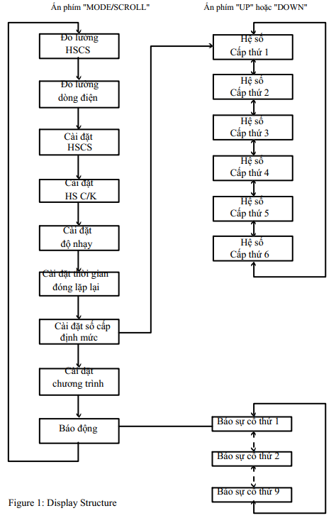
Hình 2.5 Sơ đồ truy cập các menu bộ điều khiển
Ví dụ: Khi dùng CT 1000/5A và màn hình hiển thị là “2.50” thì giá trị dòng điện sơ cấp khi đó là 500A.
Bước 4: Cài đặt các thông số điều khiển
- Cài đặt hệ số công suất (SET Cosϕ): Việc cài đặt hệ số công suất mong muốn được thực hiện khi hệ thống ở chế độ tự động. Khi đó bộ PFR sẽ đóng hay ngắt các cấp tụ để đạt được hệ số công suất như đã cài đặt.
- Hệ số C/K: Việc cài đặt hệ số này để xác định ngưỡng đóng hay ngắt các cấp tụ và nó được tính toán dựa trên cấp tụ đầu tiên. Khi chế độ tự động C/K được chọn (cài đặt hệ số C/K ở AtC), khi đó công suất phản kháng được bù chính xác mà không cần cài đặt hệ số C/K. Bộ PFR sẽ tự động đo và đánh giá tấc cả các cấp tụ khi cần thiết và giá trị C/K khi đó sẽ được tính toán phù hợp hơn. Hệ số C/K củng có thể được chọn từ bảng 1 hoặc có thể tính toán theo công thức sau:
Trong đó:
Q = Cấp tụ nhỏ nhất (var)
V = Điện áp hệ thống sơ cấp danh định (V)
I = Dòng điện sơ cấp định mức của CT (A)
Ví dụ: Cho Q = 15kvar; V= 415V; I= 800A
Suy ra:
Bảng 2.1: Tra hệ số c/k cho điện áp 3 pha 415V.
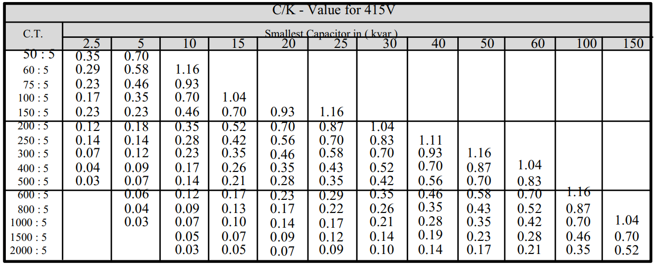
Bộ điều khiển tụ bù còn có thêm chức năng cảnh báo và cài đặt điều khiển quạt làm mát cho tủ điện. Để cài đặt các chức năng này ta cần tham khảo thêm hướng dẫn sử dụng bộ điều khiển tụ bù của hãng.
- Độ nhạy: Thông số này cho phép cài đặt tốc độ đóng ngắt. Nếu giá trị độ nhạy lớn thì tốc độ đóng ngắt chậm và ngược lại nếu giá trị độ nhạy nhỏ thì tốc độ đóng ngắt nhanh. Độ nhạy này áp dụng chung cho cả thời gian đóng và thời gian ngắt các cấp tụ.
Ví dụ: Với cấp tụ nhỏ nhất, Q_{1st} = 15 kvar; Độ nhạy = 60 s/cấp.
Phương pháp 1:
Công suất phản kháng yêu cầu để đạt HSCS mong muốn, Q_{rq} = 15kvar.
Số bước yêu cầu để đạt HSCS mong muốn = Q_{rq}/Q_{1st} = 15kvar/15kvar = 1 cấp.
Thời gian tác động = 60/1 = 60 sec.
Phương pháp 2:
Công suất phản kháng yêu cầu để đạt HSCS mong muốn, Q_{rq} = 45 kvar.
Số bước yêu cầu để đạt HSCS mong muốn = Q_{rq}/Q_{1st} = 45kvar/15kvar = 3 cấp.
Thời gian tác động = 60/3 = 20 sec.
- Thời gian đóng lặp lại: Đây là khoảng thời gian an toàn để ngăn chặn việc đóng lặp lại các tụ của cùng một cấp khi cấp tụ này chưa xả hết điện hoàn toàn. Thông số này thường được cài đặt lớn hơn thời gian xả của cấp tụ lớn nhất đang sử dụng.
- Số cấp định mức: Mỗi bước của bộ PFR đều có thể lập trình, ngoại trừ bước 1. Bước 1 được cố định ở giá trị “001” và nó được mặc định là bước tụ nhỏ nhất được sử dụng. Tất cả các bước còn lại được lập trình như là bội số bước 1.
Ví dụ: Nếu các cấp tụ được sử dụng từ cấp 1 là 10kvar, 10kvar, 20kvar, 20kvar, 30kvar, 30kvar, 60kvar và 60kvar, thì các bước sẽ là 1, 1, 2, 2, 3, 3, 6, 6.
Nếu bước nào không sử dụng thì đặt là “000”. Bước cuối cùng có thể được lập trình như đầu ra báo sự cố hay quạt làm mát bằng cách đặt là "ALA" hoặc "FAn". Nhưng nếu bước cuối cùng được cài đặt là bước báo sự cố thì bước cuối cùng thứ 2 sẽ được lập trình cho ngõ ra quạt làm mát.
Trong suốt thời gian lập trình của "Step", đèn tương ứng của bước được chọn sẽ sáng lên. Ví dụ đèn số “1” sáng lên nghĩa là ngõ ra số 1 đang hoạt động.
Khi PFR ở chế độ tự động C/K thì nó sẽ tự động xác lập số cấp sử dụng. Bởi vậy, tất cả các cấp sẽ không cài đặt được ngoại trừ ngõ ra báo sự cố hay ngõ ra quạt làm mát.
- Chương trình đóng ngắt: Chương trình này cho phép lựa chọn một trong bốn chương trình như bên dưới.
- Chương trình đóng ngắt Manual (n-A): Khi chương trình này được chọn, các cấp của tụ sẽ được điều khiển bằng tay, bằng cách ấn phím “UP” hoặc phím “DOWN”. Khi ấn phím “UP” thì cấp tụ sẽ được đóng và ngược lại khi ấn phím “DOWN” thì các cấp tụ sẽ được cắt ra. Các cấp tụ được đóng luân chuyển dựa theo nguyên tắc đóng trước ngắt trước (first-in-first-out).
- Chương trình đóng ngắt Rotational (rot): Chương trình này thì tương tự như chương trình đóng ngắt bằng tay và nó cũng dựa trên nguyên tắc “đóng trước ngắt trước”. Nó khác với chương trình bằng tay ở chỗ chương trình này sẽ tự động đóng ngắt. Các cấp tụ theo hệ số công suất cài đặt, độ nhạy và thời gian đóng lặp lại đã cài đặt trước đó.
- Chương trình đóng ngắt Automatic (Aut): Chương trình này sử dụng nguyên lý đóng cắt thông minh. Trình tự đóng ngắt không cố định, chương trình sẽ tự động lựa chọn để đóng hoặc ngắt các cấp tụ thích hợp nhất với thời gian đóng ngắt ngắn nhất và với số cấp nhỏ nhất. Để kéo dài tuổi thọ của hệ thống tụ bù cũng như hệ thống contactor, chương trình này sẽ ưu tiên chọn cấp tụ ít sử dụng nhất để đóng trong trường hợp có ít nhất 2 cấp tụ giống nhau. Với chương trình này, bộ PFR sẽ tự động phát hiện cực tính CT khi có nguồn điện cấp vào. Một khi cực tính CT được xác định, khi bộ PFR phát hiện có sự phát công suất trở lại lưới thì tất cả các cấp tụ sẽ tự động ngắt ra.
- Chương trình đóng ngắt Four-quadrant (Fqr): Chương trình này giống như chương trình tự động thông minh (Aut), tuy nhiên nếu chương trình này được chọn, nó cho phép bộ PFR hoạt động ở cả 2 chế độ thu và phát công suất. Ở chế độ phát công suất, nguồn hoat động được đưa trở về lưới điện bởi một nguồn năng lượng khác như: năng lượng mặt trời, … Nếu chương trình này được chọn, người vận hành phải chắc chắn rằng cực tính CT phải được đấu nối đúng bởi vì nếu đấu nối sai cực tính CT thì các chức năng của chương trình này sẽ bị vô hiệu hoá.
Đèn “Manual” sáng lên tức là chương trình đang ở chế độ đóng ngắt bằng tay (n-A). Đối với chương trình “Rot”, “Aut” hay “Fqr” thì đèn “Auto” sẽ sang lên. Ở trạng thái hoạt động bình thường, các đèn báo của các cấp tụ ở trạng thái “ON/OFF”. Khi đèn ở trạng thái “ON” (màu đỏ) thì cấp tụ đó được đóng. Khi đèn nhấp nháy nghĩa là cấp tụ đó được đề nghị đóng nhưng tạm thời chưa thực hiện được vì nó bị khống chế bởi thời gian đóng lặp lại.
Chú ý rằng, ở chế độ chương trình Rotational “Rot” hay Automatic “Aut” thì tất cả các bước tụ sẽ ngắt ra nếu bộ PFR phát hiện thấy có sự phát công suất trở lại lưới điện.
Bước 5: Trình tự cài đặt thông số điều khiển
- Bước 1: Chọn mục cần cài đặt bằng cách nhấn phím “MODE/SCROLL” khi đó đèn tương ứng với mục chọn sẽ sáng lên. Để cài đặt cho mục “Rate Steps” khi đó từng ngõ ra sẽ được chọn bằng cách ấn phím “UP” hoặc phím “DOWN” khi đó đèn của cấp tương ứng được chọn sẽ sáng lên.
- Bước 2: Nhấn phím "PROGRAM" thì đèn chức năng được chọn tương ứng sẽ nhấp nháy, khi đó hệ thống đang ở chế độ cài đặt.
- Bước 3: Sử dụng phím "UP" hoặc "DOWN" để thay đổi giá trị.
- Bước 4: Để lưu lại giá trị vừa cài đặt, nhấn phím “PROGRAM” một lần nữa khi đó đèn hết nhấp nháy và giá trị mới đã được lưu.
Để bỏ qua giá trị cài đặt, người sử dụng chỉ cần nhấn phím “MODE/SCROLL” để dừng cài đặt và thâm nhập các chức năng kế tiếp.
Bảng 2.2: Cài đặt thông số
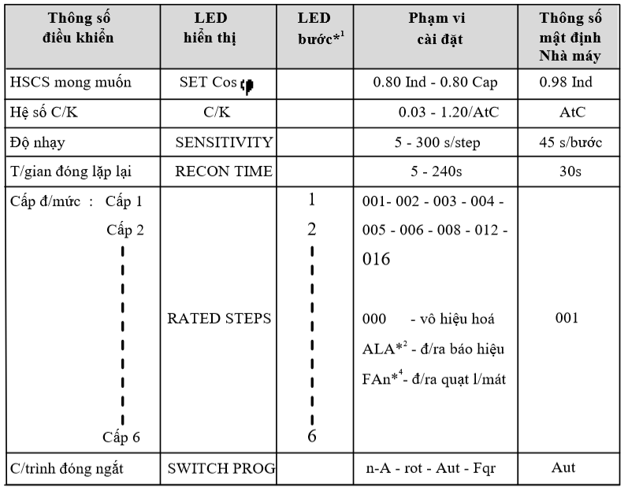
Ghi chú:
- Hoạt động bình thường ngoại trừ hiển thị bước định mức, đèn các bước hiển thị tình trạng ON/OFF của bước.
- Chỉ duy nhất bước cuối cùng có thể được lập trình như đầu ra báo hiệu.
- Bước cuối cùng có thể lập trình như đầu ra quạt làm mát hay bước cuối cùng thứ 2 có thể lập trình như đầu ra báo hiệu.
- Xác lập lại trạng thái mặc định của Nhà máy: Để xác lập lại tất cả các thông số mặc định của Nhà máy, trước tiên phải cắt nguồn cung cấp cho PFR sau đó nhấn và giữ đồng thời 2 phím “UP” và “DOWN” trong khi mở nguồn trở lại và giữ 2 phím đó trong hơn 5s đến khi trên màn hình xuất hiện “dEF” và nhấp nháy, khi đó bộ PFR đã lấy lại thông số mặc định của hãng.
- Ngõ ra quạt làm mát: Khi ngõ ra quạt làm mát được chọn, ngõ ra này sẽ được kích hoạt Khi có bất kỳ một cấp tụ nào đó đóng tức là trạng thái ON.
- Cảnh báo: Khi bộ PFR phát hiện thấy có sự cố, khi đó đèn “ALARM” sẽ nhấp nháy. Bước cuối cùng của PFR có thể lập trình làm đầu ra báo sự cố. Bình thường ngõ ra này thường mở, khi có sự cố sẽ đóng lại.
Bảng 2.3. Bảng báo cáo sự cố.
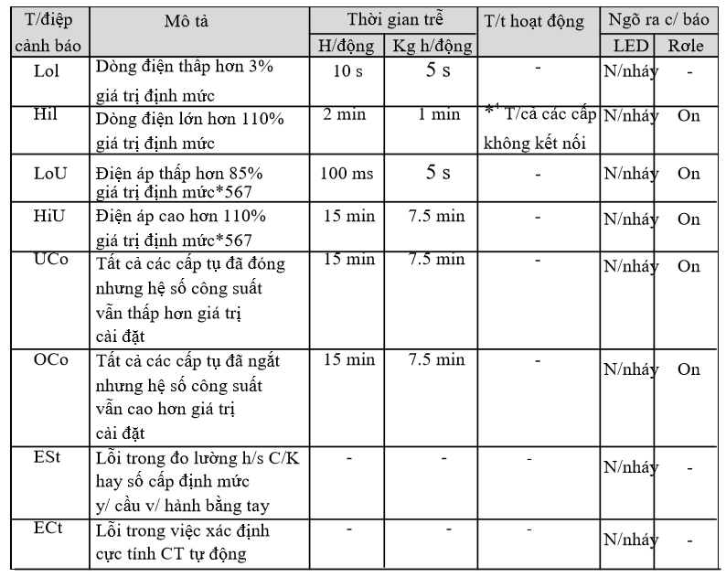
*4- Việc đóng cắt tự động của các cấp được dừng khi thông điệp này xuất hiện.
*5- Dùng cho PFR96 110~120V, LoU là 94V & HiU là 132V.
*6- Dùng cho PFR96 220~240V, LoU là 187V & HiU là 264V.
*7- Dùng cho PFR96P 380~415V, LoU là 323V & HiU là 456V.
Để xem bảng thông báo sự cố, nhấn phím “MODE/SCROLL” đến chức năng “ALARM”, khi đó màn hình sẽ thông báo sự cố như trong Bảng 2.3. Nếu có nhiều sự cố cùng một lúc thì nhấn phím “UP” hoặc “DOWN” để xem tất cả các lỗi hiện có. Đèn báo sẽ trở về trạng thái bình thường khi tình trạng sự cố được loại trừ.
- Tự động phát hiện cực tính CT: Khi có nguồn vào, nếu chương trình đóng ngắt đang ở chế độ tự động thông minh hay chế độ tự động vòng quay (Aut hay Rot) thì bộ PFR sẽ tự động phát hiện cực tính CT và điều chỉnh cực tính CT mỗi khi đấu nối sai. Ngược lại, nếu chương trình đóng ngắt được chọn ở chế độ bù có máy phát (Four-Quar) thì chức năng trên bị vô hiệu hoá.
- Chế độ khoá chương trình: Bộ PFR có chức năng khóa chương trình cài đặt để ngăn chặn những thay đổi không mong muốn. Khi bộ PFR ở trạng thái khóa thì tất cả các thông số chỉ được phép xem mà không thể thay đổi được. Để khóa chương trình hay mở chương trình, trước tiên phải chắc chắn rằng màn hình đang ở chế độ hiển thị hệ số công suất, khi đó nhấn phím “PROGRAM” ngay sau đó nhấn phím "DOWN" và giữ phím “DOWN” cho đến khi trên màn hình xuất hiện "LOC" hay "CLr". Hiển thị "LOC" nghĩa là PFR ở chế độ khóa còn ngược lại CLr ở chế độ mở.
- Thông số kỹ thuật:
- Nguồn vào:
Kiểu PFR96S :110 ~ 120VAC / 220 ~ 240VAC
Kiểu PFR96P :380 ~ 415VAC
Giới hạn điện áp :-15% + 10%
Công suất tiêu thụ :10VA max
Tần số :50Hz hay 60Hz
- Dòng điện ngõ vào:
Dòng định mức , In :5A
Giới hạn dòng điện :0.15A - 6.5A
Tần số :50Hz hay 60Hz
- Ngõ ra tiếp điểm:
Số ngõ ra :6
Kiểu tiếp điểm :kiểu tiếp điểm NO
Định mức tiếp điểm :5A - 250VAC (Cosϕ = 1)
Dòng điện max :12A tại tiếp điểm.
- Giới hạn điều khiển:
Cài đặt HSCS :0.8 Cảm - 0.8 Dung
Cài đặt hệ số C/K :0.03 - 1.00
Thời gian đóng lặp lại :5 - 240s (cho cùng một cấp)
Chương trình đóng/ngắt: Automatic / Automatic Rotate / Manual/Four- quadrant.
Bước 4: An toàn khi lắp đặt, vận hành
- Sinh viên vận hành, lắp đặt, bảo dưỡng tụ điện phải hiểu rõ các nguy hiểm có thể xảy ra khi vận hành bảo dưỡng sửa chữa.
- Không được vận hành khi thấy tụ điện có các hiện tượng bất thường. Trong vận hành nếu thấy tụ điện bị phình ra phải cắt CB để cắt tụ ngay ra khỏi mạng điện vì đó là hiện tượng của sự cố nguy hiểm, có thể nổ tụ.
Bước 5: Kiểm tra trước khi đóng điện
- Kiểm tra độ chắc chắn của các đầu nối dây.
- Kiểm tra tủ bù đặt có chắc chắn không và được nối đất chưa.
- Kiểm tra sự ghép nối các bình tụ với khung giá đỡ có chắc chắn.
- Kiểm tra sự rỉ dầu của bình tụ.
- Kiểm tra khoảng cách an toàn giữa các phần mang điện giữa các pha với nhau và giữa các pha với đất.
Bước 6: Vận hành hệ thống tụ bù
- Không đóng tụ điện trở lại lưới khi điện áp trên điện cực của tụ điện lớn hơn 50V. Thời gian danh định là 60s.
- Khi cắt CB tổng phải cắt tụ trước rồi mới cắt nguồn.
- Khi đóng thì phải đóng nguồn tổng trước rồi mới đóng tụ điện. Trường hợp có 2 hay nhiều bộ tụ phải đóng từng bộ tụ một.
- Bật CB tổng lên, 3 đèn báo pha sáng, báo thanh cái tụ có điện. Ghi nhận hệ số công suất.
- Chuyển tụ bù sang vận hành ở chế độ vận hành bằng tay, đóng lần lượt các tụ bù. Sau đó cắt lần lượt các tụ bù và ghi nhận hệ số công suất tương ứng và thứ tự đóng cắt.
- Chuyển tụ bù sang vận hành ở chế độ tự động. Quan sát tình trạng đóng cắt và hệ số công suất tương ứng.
- Sau khi chế độ vận hành tự động kết thúc, chuyển sang vận hành bằng tay và đóng thêm 1 cấp tụ. Sau đó chuyển về chế độ tự động. Ghi nhận tình trạng đóng cắt và hệ số công suất (*).
Bước 7: Báo cáo kết quả và nhận xét
Cấp | 1 | 2 | 3 | 4 | 5
cosϕ

Nhận xét :
………………………………………………………………………………………………………………………………………………………………………………………………………………………………………………………………………………………………………………………………………………………………
………………………………………………………………………………………………………………………………………………………………………………………………………………………………………………………………………
- Thứ tự đóng cắt bằng tay và tự động
………………………………………………………………………………………………………………………………………………………………………………………………………………………………………………………………………………………………………………………………………………………………
………………………………………………………………………………………………………………………………………………………………………………………………………………………………………………………………………………………………………………………………………………………………
- Giải thích về tình trạng đóng cắt và hệ số công suất khi thực hiện bước cuối cùng (*) trong phần thực hành.
………………………………………………………………………………………………………………………………………………………………………………………………………………………………………………………………………………………………………………………………………………………………
………………………………………………………………………………………………………………………………………………………………………………………………………………………………………………………………………………………………………………………………………………………………

2.4.2. Thực hành2: Tủ bù vô công RTR
- Tự động đổi cực tính máy biến dòng (CT).
- Tự động tránh tình trạng đóng cắt lặp lại (nghĩa là không cần hệ số C/K).
- Cho phép cài đặt riêng thời gian trễ khi đóng và thời gian trễ khi cắt nên
- Dễ dàng bù cho các phụ tải thay đổi liên tục.
- Đặc tính kỹ thuật

Điện áp hoạt động | AC220V +-15%, 50/60Hz
Công suất tiêu thụ | 5VA
Quy cách cầu chì đề nghị | 250V, 2A, có thời gian trễ. Lắp ngoài
Quy cách máy biến dòng | Dòng thứ cấp định mức 5A
Khả năng đóng cắt của tiếp điểm | Xoay vòng 1.1.1.1
Độ chính xác | 1.0%
Kích thước cắt tủ điện | 92x92mm
Dải nhiệt độ/ độ ẩm vận hành | -10C~35C, 10%~85%RH
Cấp bảo vệ | IP66

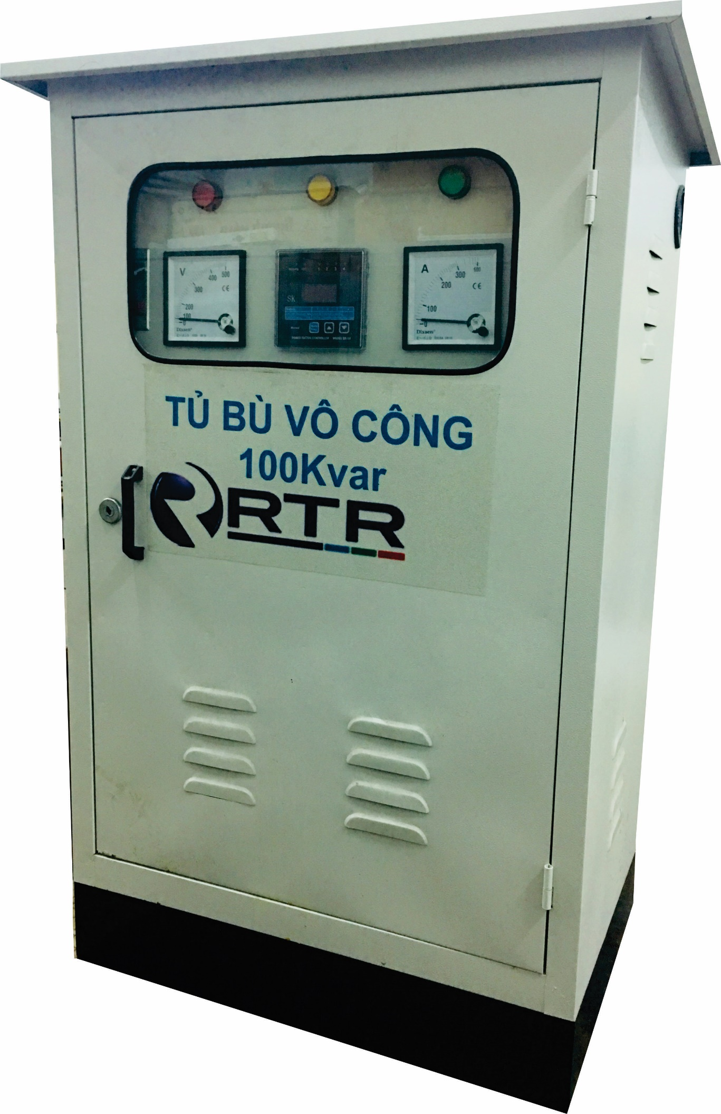
Hình 2.6 Tủ bù vô công RTR
Bước 1: Lắp mạch điều khiển cho tủ bù Hình 2.7.
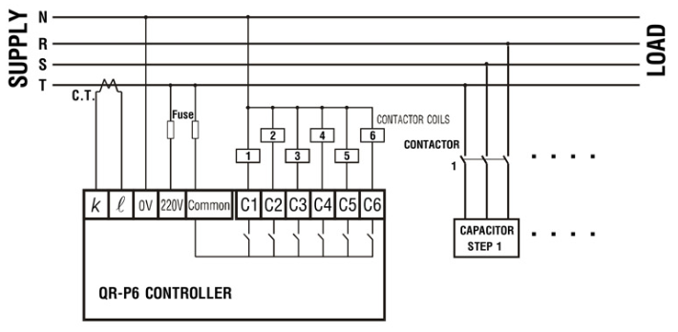
Hình 2.7 Sơ đồ mạch điều khiển cho tủ bù
- Triển khai đo và cắt cáp động lực để đấu nối động lực cấp nguồn chính cho hệ thống tủ bù, đấu nối biến dòng cấp tín hiệu cho bộ điều khiển (BĐK) tự động, biến dòng này lấy tín hiệu dòng điện tổng của trạm quy ước lấy tín hiệu dòng tổng của pha màu đỏ tính từ MCCB tổng của tủ bù chiếu ra MCCB tổng của trạm.
- Triển khai đấu nối nhị thứ cấp nguồn cho mạch điều khiển (tủ bù thông thường ra 3 dây tín hiệu điều khiển: 2 trong 3 dây là dây lấy tín hiệu từ TI cấp tín hiệu dòng cho BĐK có tiết diện 2.5 mm² (thường sử dụng màu đỏ, vàng, xanh da trời), dây còn lại là dây trung tính cấp nguồn cho mạch điều khiển có tiết diện 1.5mm² thường sử dụng màu xanh lá hoặc màu đen).
- Tiếp địa vỏ tủ dùng đồng trần để nối tiếp địa vỏ tủ với tiếp địa trạm (thông thường dây trung tính của mạch điều khiển đấu nối chung với tiếp địa vỏ tủ trừ những trường hợp mạng 3 pha có trung tính và PE cách ly).
Bước 2: Cài đặt bộ điều khiển
- Nhấn nút [ Mode/Prog.] khoảng 2 giây, bộ điều khiển sẽ chuyển vào chế độ lập trình. Màn hình sẽ hiển thị các thông số A, b, C, d, và các giá trị cài đặt 1, 2, 3, 4 ứng với các thông số đó. Nhấn nút [ Mode/Prog.] để chọn thông số A, b, C, d.
- Nhấn nút [ _ ] hoặc [ _ ] để chọn giá trị 1 hoặc 2 . . . cho từng thông số.
- Ngưỡng đóng A: Thông số A xác định ngưỡng đóng của bộ điều khiển.
Chọn 1 trong 3 giá trị theo bảng sau :
- A-1 : Ngưỡng đóng cos ϕ = 0.85 cảm
- A-2 : Ngưỡng đóng cos ϕ = 0.90 cảm
- A-3 : Ngưỡng đóng cos ϕ = 0.95 cảm
- Ngưỡng cắt b: Thông số b xác định ngưỡng cắt của bộ điều khiển.
Chọn 1 trong 3 giá trị theo bảng sau :
- b-1 : Ngưỡng cắt cos ϕ = 0.95 cảm
- b-2 : Ngưỡng cắt cos ϕ = 1.00
- b-3 : Ngưỡng cắt cos ϕ = 0.95 dung
- Thời gian đóng C: Thông số C xác định thời gian trễ khi đóng của bộ điều khiển.
Chọn 1 trong 4 giá trị theo bảng sau:
- C-1 : Thời gian đóng = 5 giây
- C-2 : Thời gian đóng = 10 giây
- C-3 : Thời gian đóng = 20 giây
- C-4 : Thời gian đóng = 40 giây
- Thời gian cắt d: Thông số d xác định thời gian trễ khi cắt của bộ điều khiển.
Chọn 1 trong 4 giá trị theo bảng sau:
- d-1 : Thời gian cắt = 30 giây
- d-2 : Thời gian cắt = 60 giây
- d-3 : Thời gian cắt = 90 giây
- d-4 : Thời gian cắt = 120 giây
- Thời gian cắt E: Thông số d xác định thời gian trễ khi cắt của bộ điều khiển.
Chọn 1 trong 4 giá trị theo bảng sau:
- E-1 : Ngưỡng quá áp = 235V
- E-2 : Ngưỡng quá áp = 240V
- E-3 : Ngưỡng quá áp = 245V
- E-4 : Ngưỡng quá áp = 250V
+ Thời gian cắt F: Thông số d xác định thời gian trễ khi cắt của bộ điều khiển.
Chọn 1 trong 4 giá trị theo bảng sau:
- F-1 : Sơ cấp = 1
- F-2 : Sơ cấp = 2
- F-3 : Sơ cấp = 3
- F-4 : Sơ cấp = 4
- Sau khi đã chọn các giá trị cài đặt, nhấn nút [ Mode/Prog.] khoảng 2 giây, bộ điều khiển sẽ ra khỏi chế độ lập trình và lưu các giá trị cài đặt mới vào bộ nhớ.
- Đây là loại non-volatile-memory không bị mất nội dung dù cho nguồn điện bị ngắt.
Bước 3: Đóng điện vận hành
- Sau khi đấu nối động lực và điều khiển thì tiến hành kiểm tra các điểm kết nối ở các vị trí cực, bas MCCB… Chắc chắn rằng các vị trí này đã được vặn chặt tránh trường hợp phóng điện do tiếp xúc không tốt giữa các cực MCCB, contactor, tụ.
- Tiến hành đóng điện cho cấp nguồn động lực cho các MCCB tủ bù đóng MCCB tổng và các MCCB phân phối vào các cấp tụ, các cấp contactor.
- Đóng cầu chì điều khiển cấp nguồn cho BĐK , đèn báo đồng hồ đo đếm.
Bước 4: Kiểm tra trước khi đóng điện
- Kiểm tra độ chắc chắn của các đầu nối dây.
- Kiểm tra tủ bù đặt có chắc chắn không và được nối đất chưa.
- Kiểm tra sự ghép nối các bình tụ với khung giá đỡ có chắc chắn.
- Kiểm tra sự rỉ dầu của bình tụ.
- Kiểm tra khoảng cách an toàn giữa các phần mang điện giữa các pha với nhau và giữa các pha với đất.
Bước 5: Vận hành hệ thống tụ bù
- Không đóng tụ điện trở lại lưới khi điện áp trên điện cực của tụ điện lớn hơn 50V. Thời gian danh định là 60s.
- Khi cắt CB tổng phải cắt tụ trước rồi mới cắt nguồn.
- Khi đóng thì phải đóng nguồn tổng trước rồi mới đóng tụ điện. Trường hợp có 2 hay nhiều bộ tụ phải đóng từng bộ tụ một.
- Bật CB tổng lên, 3 đèn báo pha sáng, báo thanh cái tụ có điện. Ghi nhận hệ số công suất.
- Chuyển tụ bù sang vận hành ở chế độ vận hành bằng tay, đóng lần lượt các tụ bù. Sau đó cắt lần lượt các tụ bù và ghi nhận hệ số công suất tương ứng và thứ tự đóng cắt.
- Chuyển tụ bù sang vận hành ở chế độ tự động. Quan sát tình trạng đóng cắt và hệ số công suất tương ứng.
- Sau khi chế độ vận hành tự động kết thúc, chuyển sang vận hành bằng tay và đóng thêm 1 cấp tụ. Sau đó chuyển về chế độ tự động. Ghi nhận tình trạng đóng cắt và hệ số công suất (*).
Bước 6: Báo cáo kết quả và nhận xét
Cấp | 1 | 2 | 3 | 4 | 5
cosϕ

Nhận xét :
………………………………………………………………………………………………………………………………………………………………………………………………………………………………………………………………………………………………………………………………………………………………
………………………………………………………………………………………………………………………………………………………………………………………………………………………………………………………………………
………………………………………………………………………………………………………………………………………………………………………………………………………………………………………………………………………………………………………………………………………………………………
………………………………………………………………………………………………………………………………………………………………………………………………………………………………………………………………………………………………………………………………………………………………
- Thứ tự đóng cắt bằng tay và tự động
………………………………………………………………………………………………………………………………………………………………………………………………………………………………………………………………………………………………………………………………………………………………
………………………………………………………………………………………………………………………………………………………………………………………………………………………………………………………………………………………………………………………………………………………………
………………………………………………………………………………………
………………………………………………………………………………………
………………………………………………………………………………………
………………………………………………………………………………………
………………………………………………………………………………………
- Giải thích về tình trạng đóng cắt và hệ số công suất khi thực hiện bước cuối cùng trong phần thực hành.
………………………………………………………………………………………………………………………………………………………………………………………………………………………………………………………………………………………………………………………………………………………………
………………………………………………………………………………………………………………………………………………………………………………………………………………………………………………………………………………………………………………………………………………………………
………………………………………………………………………………………………………………………………………………………………………………………………………………………………………………………………………………………………………………………………………………………………
………………………………………………………………………………………………………………………………………………………………………………
2.4.3. Thực hành 3: Tủ bù công suất và lọc sóng hài (APF)
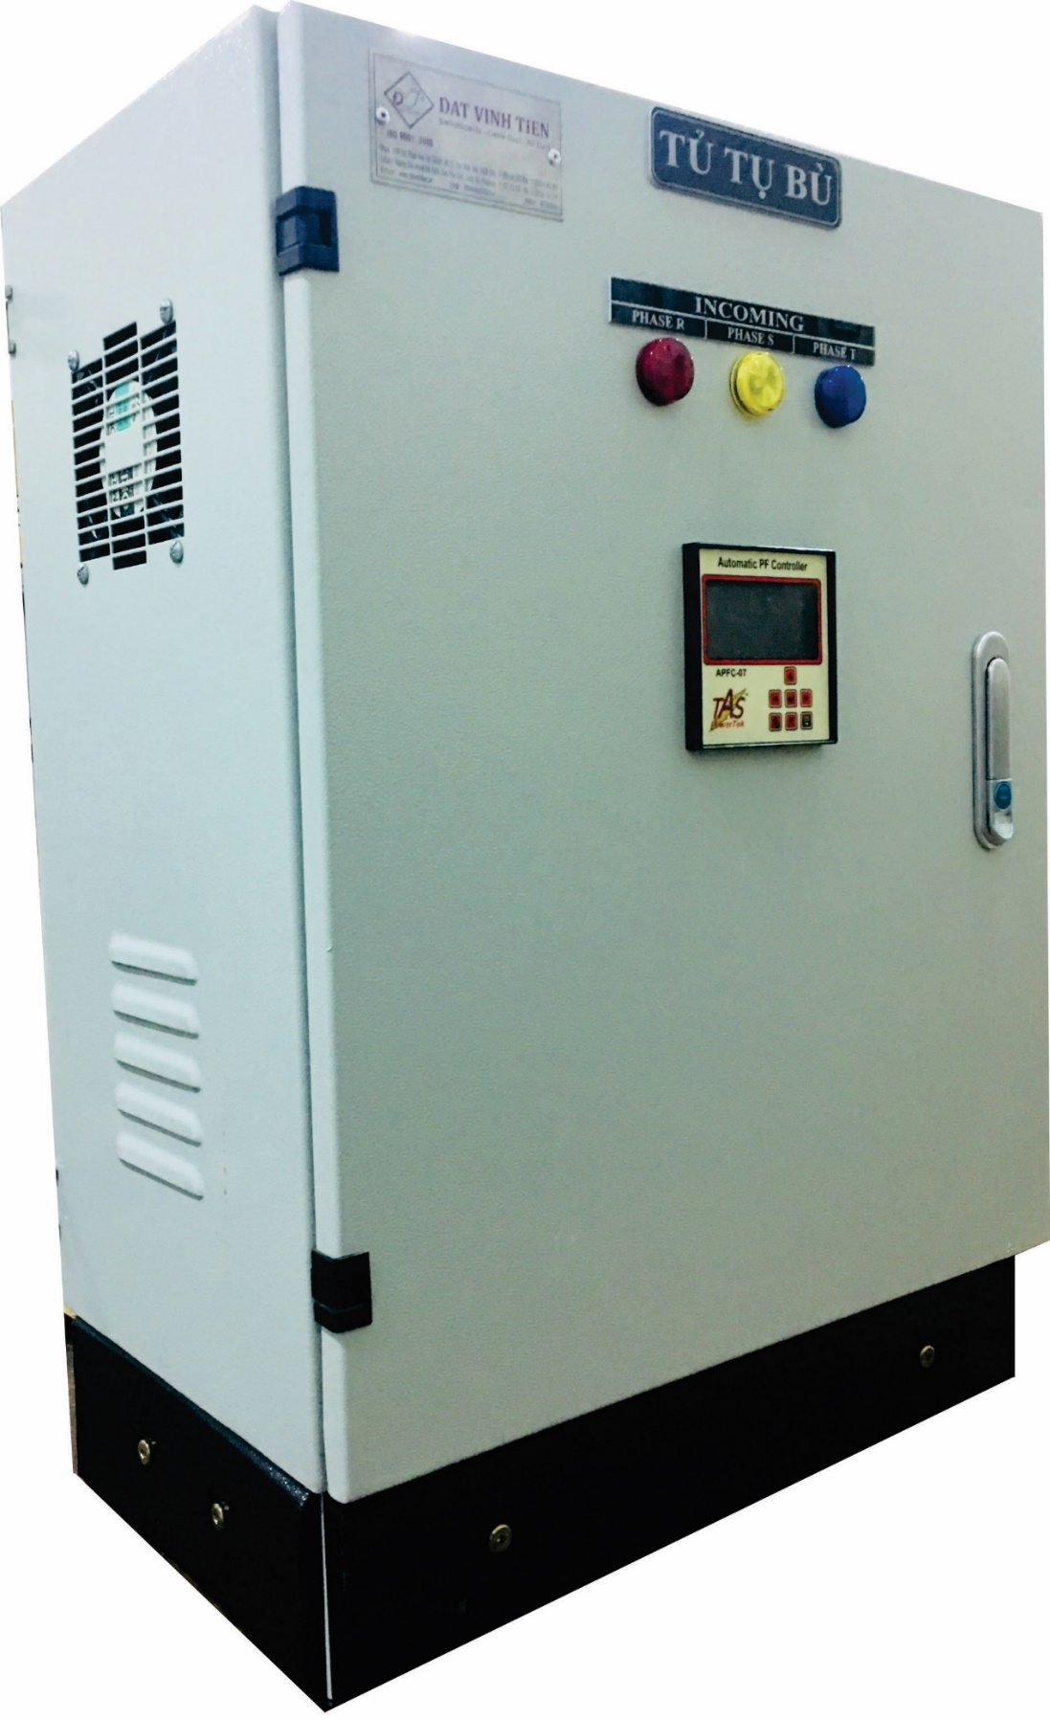
Hình 2.8 Tủ bù và lọc sóng hài (APF)

2.4.3.1. Đặc điểm kỹ thuật
- Bộ điều khiển đo và điều chỉnh tự động hệ số công suất với Vi xử lý 32-Bit.
- Độ chính xác 1% cho Điện áp/ dòng điện, 2% cho Công suất phản kháng.
- Hiệu chỉnh hệ số công suất theo phương pháp thuật toán.
- Dùng tín hiệu nguồn dòng 1 pha.
- Ngõ ra N/O: 4-6-8 cấp.
- Cầu chì bảo vệ an toàn cho các tiếp điểm ngõ ra.
- Được thiết kế ứng dụng cải thiện hệ số công suất cho tải 3 pha cân bằng.
- Hiển thị màn hình LCD.
- Kích thước nhỏ gọn chuẩn DIN với kích thước 96 × 96 mm.
- Chống bắn nước mặt trước.
- Chức năng bảo vệ:
- Quá áp/ Thấp áp
- Quá tải
- Quá tần số/ thấp tần số
- Quá nhiệt độ (Cảm biến được thiết kế sẵn trong bộ điều khiển)
- Quá sóng hài điện áp
- Quá sóng hài dòng điện
- Báo lỗi bù thiếu.
2.4.3.2. Thông số kỹ thuật:
- Điện áp hoạt động: 144 đến 288 Vac, 50 Hz +/- 3Hz hoặc 60 Hz +/- 3Hz.
- Điện áp nguồn nuôi cho bộ điều khiển: max 490Vac (L-L).
- Nguồn khả năng chịu đựng: Max. 10 VA
- Khả năng cài đặt điện áp nguồn hoạt động: 50 +/- 3 Hz hoặc 60 +/- 3 Hz.
- Tín hiệu nguồn dòng CT dùng xxx/ 1A hay xxx/ 5A
- Dòng tải nhỏ nhất: 15 mA cho CT:xxx/ 1A hay 75mA cho CT:xxx/ 5A.
- Khả năng chịu đựng nguồn dòng CT: 1 VA.
- Thời gian xả tụ: 10 đến 600s (40s mặc định nhà máy).
- Thời gian kiểm tra chu kỳ bù: 60 đến 600s (60s mặc định).
- Nhiệt độ làm việc: 0 đến 65⁰C.
- Độ ẩm làm việc: 10% đến 90%.
2.4.3.3. Lắp đặt biến dòng CT
- Trường hợp 1: Tín hiệu dòng điện và điện áp pha cấp cho rơ le phải cùng 1 pha.
- Trường hợp 2: Tín hiệu dòng điện lấy trên 1 pha còn tín hiệu điện áp dây cấp cho rơ le lấy trên 2 pha còn lại (đối với loại rơ le APFC, SK, Mikro, REGO-Ducati). Riêng đối với rơ le REGO và APFC có thể đấu một trong 3 sơ đồ: FF-1(Biến dòng 1 pha, điện áp dây 2 pha còn lại); FF2 (Biến dòng 1 pha, điện áp dây pha lắp biến dòng); FF-n ( Biến dòng và điện áp pha cùng 1 pha). Sơ đồ đấu phải được cài đặt trong rơ le, thông thường sử dụng sơ đồ FF-1.
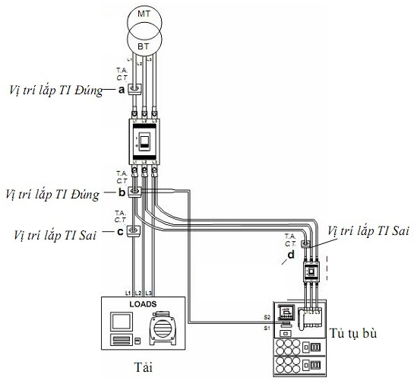
Hình 2.9 Vị trí lắp biến dòng cấp tín hiệu cho bộ điều khiển

2.4.3.4. Các bước thực hiện
Bước 1: Lắp mạch điều khiển cho tủ bù Hình 2.10.
Bộ lọc sóng hài APF được lắp đặt song song với phụ tải, bộ điều khiển của APF sẽ đo dòng sóng hài sinh ra bởi phụ tải, sau đó điểu khiển tạo ra một dòng sóng hài có cùng độ lớn, cùng pha nhưng ngược chiều với dòng sóng hài phụ tải sinh ra. Khi đó tổng dòng điện sóng hài sẽ bằng không.
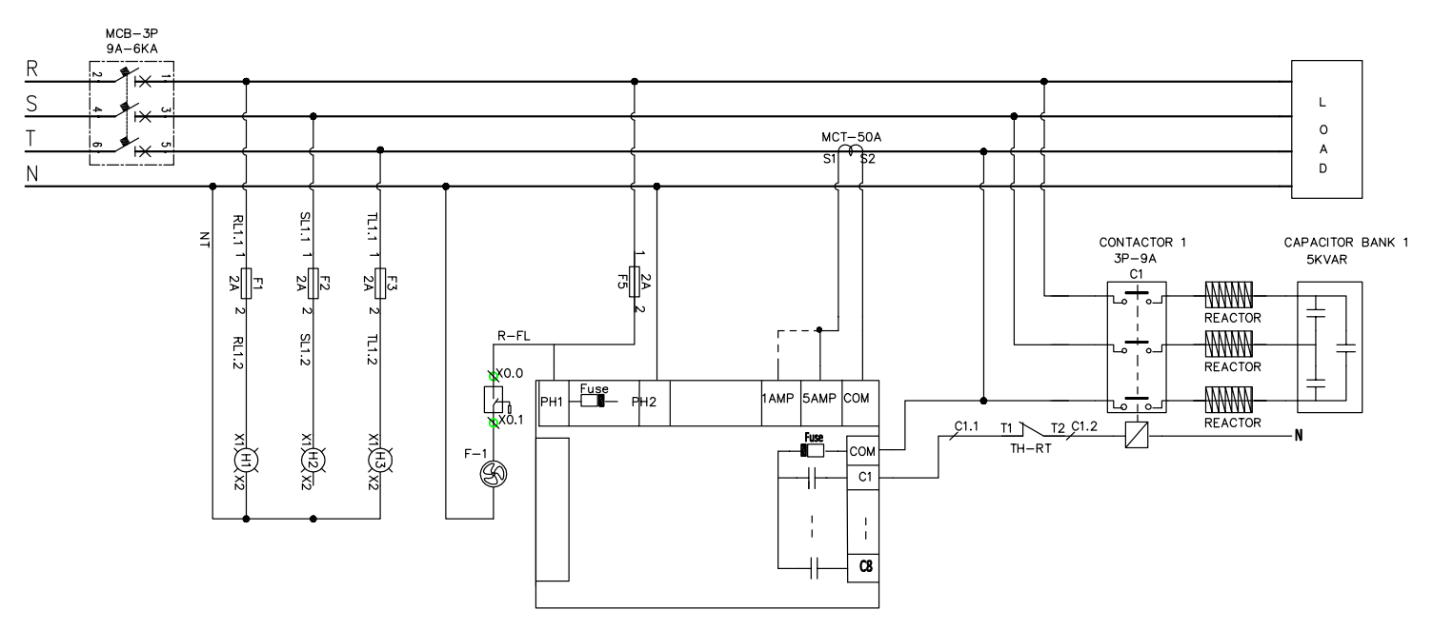
Hình 2.10 Sơ đồ mạch điều khiển cho tủ bù
Bước 2: Hướng dẫn cài đặt hiển thị cho APFC-07
Màn hình hiển thị giá trị HSCS, chế độ tải cảm/ tải dung, và các lỗi / trạng thái làm việc OK. Dòng dưới cùng hiển thị trạng thái đóng/mở, trạng thái xả (nhấp nháy) của các cấp tụ Sau 1 phút nếu ko sử dụng thao tác phím thì màn hình sẽ tự động tắt chế độ chờ.
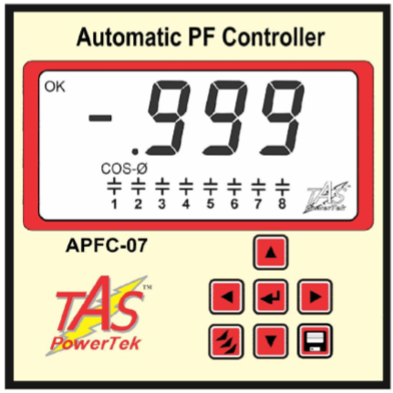
Hình 2.11 Màn hình hiển thị của APFC-07

- Bàn phím:
 | Phím mũi tên lên: tăng giá trị cài đặt.
 | Phím mũi tên xuống: giảm giá trị cài đặt.
 | Phím mũi tên phải: Dịch chuyển phải. Có thể dùng để tăng độ sáng cho LCD.
 | Phím mũi tên trái: Dịch chuyển trái. Có thể dùng để giảm độ sáng cho LCD.
 | ENTER: Dùng chọn chế độ cài đặt.
 | Phím chức năng: Chọn chế độ cài chương trình.
 | Phím lưu trữ: Lưu lại các giá trị cài đặt mong muốn.

- Hiển thị khi cấp nguồn:
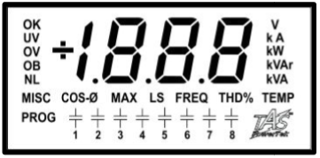 | 15 giây sau khi cấp nguồn ổn định (10s hiển thị tất cả và 5s sau tắt)

- Hiển thị thông số: Chọn phím lên và phím xuống để xem các thông số:
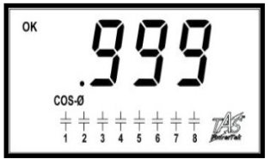 | Mặc định hiển thị hệ số công suất
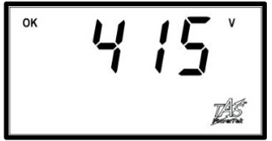 | Hiển thị điện áp
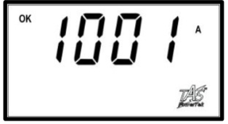 | Hiển thị điện dòng điện
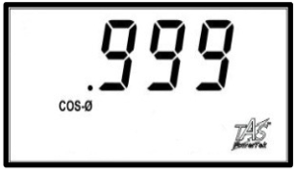 | Hệ số công suất từng pha
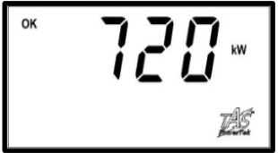 | Công suất tác dụng tiêu thụ P ba pha (kW)
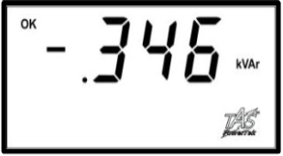 | Công suất phản kháng Q ba pha (kVAr)
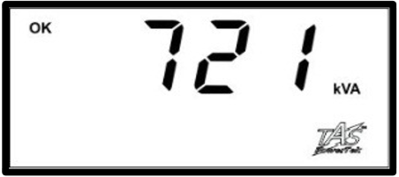 | Công suất biểu kiến S ba pha (kVA)
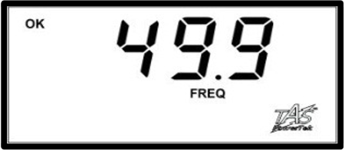 | Tần số
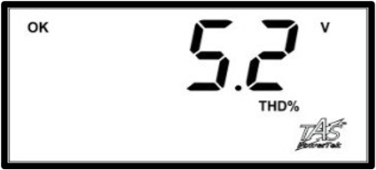 | Tổng độ méo dạng hài điện áp (%)
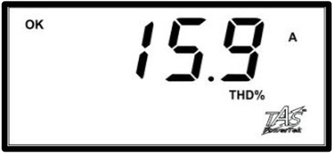 | Tổng độ méo dạng hài dòng điện (%)
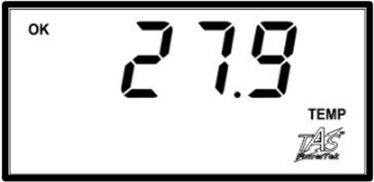 | Nhiệt độ bên trong APFC
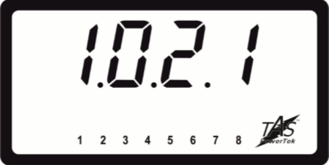 | Thông tin phần mềm của APFC

Bước 3: Các chế độ cài đặt
 | Bấm phím Mode màn hình hiển thị có 3 chương trình để chọn

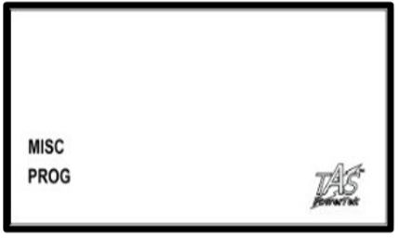
Mặc định là chế độ hoạt động tự động AUTO OPERATION
Có 2 chế độ cài đặt để chọn:
- MISC
- PROGRAM PARAMETERS
Dùng phím “UP/DOWN” mũi tên để chọn chế độ hoạt động.
Bấm phím “ENTER” để vào cài đặt.
- Auto Mode: Chế độ tự động thì APFC tự động vận hành cải thiện HSCS.
- MISC Mode: Chế độ TEST bằng tay.
Chọn ‘MISC’ trên màn hình và bấm phím “ENTER” APFC sẽ ở chế độ TEST đóng mở các cấp bằng tay. Nếu không sử dụng TEST trong vòng 5 phút không bấm phím nào thì APFC sẽ chuyển về chế độ AUTO.
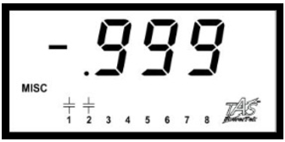
Trong chế độ TEST - MISC, người sử dụng có thể đóng mở các cấp tụ để TEST nhưng nó sẽ không cho phép chạy khi có lỗi hệ thống. Các lỗi sau đây nếu có sẽ không TEST bằng tay được:
1. Thấp áp (UV) – Tránh sự cố kêu rung cho Contactor
2. Quá áp (OV) – Tránh sự cố nguy hại cho tụ bù
3. Tần số thấp (UF)
4. Tần số cao (OF)
Trước khi thử chế độ TEST cần cách ly tất cả các cấp tụ.
Chế độ TEST thường sử dụng để kiểm tra và hoàn thiện cuối cùng cho tủ bù trước khi vận hành:
- Kiểm tra đóng/ mở các cấp.
- Xóa bỏ các lỗi trước đó ghi trong bộ nhớ.
Khi ở chế độ TEST, Bấm phím “ENTER”. Cấp số “1” sẽ nhấp nháy. Bấm phím “UP” hoặc “DOWN”. Đóng / mở cấp số 1. Sau đó bấm “ ENTER” Cấp số 1 ngừng nhấp nháy, OK.
Bước 4: Cài đặt thông số cho bộ điều khiển APFC-07
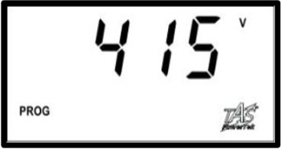 | Cài đặt điện áp hệ thống 400V
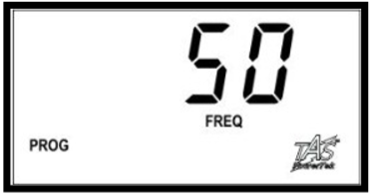 | Chọn tần số 50Hz
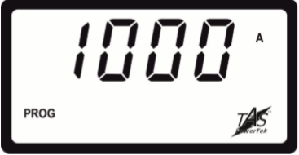 | Cài đặt biến dòng sử dụng xxxx/5A (có thể dùng xxxx/1A)
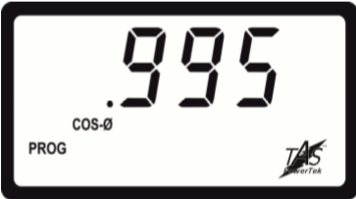 | Chọn giá trị cosϕ mong muốn: từ 0,8 đến 1,0
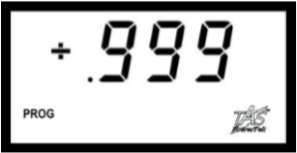 | Chọn (Ind/Cap) P.F mong muốn
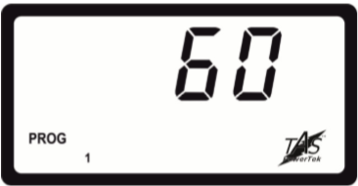 | Thời gian chu kỳ cải thiện HSCS: 10s đến 600s.
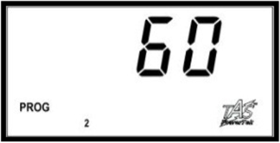 | Cài đặt thời gian xả cho tụ 60s đến 600s.
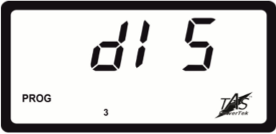 | Kiểm tra điều kiện hoạt động của APFC: ENABLE hoặc DISABLE (Không sử dụng)
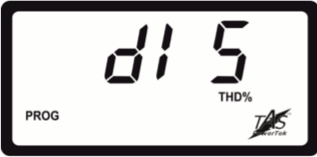 | Báo lỗi %THD: ENABLE hoặc DISABLE để giám sát và điều chỉnh lỗi %THD.
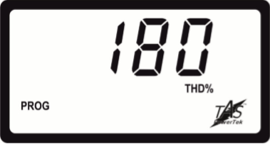 | Cài đặt thời gian chu kỳ kiểm tra song hài 3 phút / chu kỳ. Khi phát hiện lỗi sóng hài APFC cắt tất cả các cấp tụ. Thời gian Autoreset có thể cài 300s đến 1800s.
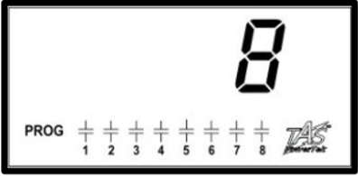 | Cài đặt cấp tụ sử dụng cho APFC
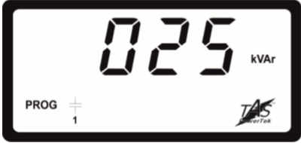  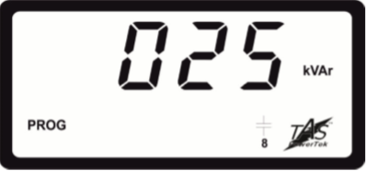 | Cài đặt dung lượng tụ bù các cấp cho APFC

Bước 5: Kiểm tra các trạng thái báo lỗi trên màn hình
- OK (Healthy Condition): Tình trạng vận hành tốt, không bị lỗi
- UV (Under Voltag): Thấp áp
- OV (Over Voltage): Quá áp.
- OB (Out of Capacitor Banks): Bù thiếu khi các cấp tụ đã đóng hết.
- NL (Under (Low) Load Current): Tải thấp (non tải).
- Một số thông tin báo lỗi Er0, Er1 & Er2: Lỗi phần cứng.
- Thông tin lỗi từ Er3 đến Er9:
- Er3: Tổng độ hài điện áp %THD-V vượt quá giá trị cho phép.
- Er4: Tổng độ hài dòng điện %THD-I vượt quá giá trị cho phép.
- Er5: Thấp áp
- Er6: Quá áp
- Er7: Tần số cao
- Er8: Tần số thấp
- Er9: Nhiệt độ bên trong APFC quá cao
Bước 6: Kiểm tra trước khi đóng điện cho tủ bù
- Kiểm tra độ chắc chắn của các đầu nối dây.
- Kiểm tra tủ bù đặt có chắc chắn không và được nối đất chưa.
- Kiểm tra sự ghép nối các bình tụ với khung giá đỡ có chắc chắn.
- Kiểm tra bộ điều khiển có báo lỗi trên màn hình.
- Kiểm tra khoảng cách an toàn giữa các phần mang điện giữa các pha với nhau và giữa các pha với đất.
Bước 7: Vận hành hệ thống tụ bù
- Khi cắt CB tổng phải cắt tụ trước rồi mới cắt nguồn.
- Bật CB tổng lên, 3 đèn báo pha sáng, báo thanh cái tụ có điện. Ghi nhận hệ số công suất.
- Quan sát tình trạng đóng cắt và hệ số công suất tương ứng.
- Ghi nhận tình trạng đóng cắt và hệ số công suất.
Bước 8: Báo cáo kết quả và nhận xét
Thông số | Trước khi có tủ bù và lọc hài | Sau khi có tủ bù và lọc hài
%THD
Cosϕ
Dòng điện
Tần số

Nhận xét :
………………………………………………………………………………………………………………………………………………………………………………………………………………………………………………………………………………………………………………………………………………………………
………………………………………………………………………………………………………………………………………………………………………………
………………………………………………………………………………………………………………………………………………………………………………
1. Lập trình quá trình đóng cắt bằng tay trên bộ điều khiển APFC-07
Thông số | Cấp 1 | Cấp 2 | Cấp 3
%THD
Cosϕ
Dòng điện
Tần số
Giải thích quá trình đóng cắt, THD và hệ số công suất
………………………………………………………………………………………………………………………………………………………………………………………………………………………………………………………………………………………………………………………………………………………………
………………………………………………………………………………………………………………………………………………………………………………………………………………………………………………………………………………………………………………………………………………………………
………………………………………………………………………………………………………………………………………………………………………………
2. Lập trình quá trình đóng cắt tự động trên bộ điều khiển APFC-07
Thông số | Kết quả
%THD
Cosϕ
Dòng điện
Tần số

Giải thích quá trình đóng cắt, THD và hệ số công suất
………………………………………………………………………………………………………………………………………………………………………………………………………………………………………………………….………………………………………………………………………………………….…………
……………………………………………………………………………..……………………………………………………………………………………..………………………………………………………………………………………..………………………………………………………………………………………….…………
…………………………………………………………………………..………………………………………………………………………………………..………………………………………………………………………………………….…………
3. Dùng đồng hồ đo công suất Hioki CM3286 đo, phân tích sóng hài và vẽ các dạng sóng của tín hiệu dòng và áp trước và sau khi bù, lọc sóng hài.
………………………………………………………………………………………
………………………………………………………………………….………………………………………………………………………………………….……………………………………………………………………………………….………………………………………………………………………………………….………
………………………………………………………………………………………
……………………………………………………………………………….………
………………………………………………………………………………………
……………………………………………………………………………….………
………………………………………………………………………………………
………………………………………………………………………………………
……………………………………………………………………………….………
………………………………………………………………………………………
2.5. Các nguyên nhân hư hỏng và biện pháp khắc phục
Hư hỏng | Nguyên nhân | Biện pháp khắc phục
Khi tụ bù không hoạt động
Tủ bù không chính xác, giảm hiệu quả của việc bù. | Các thông số cài đặt cho bộ điều khiển bị sai, hoặc bị reest  Biến dòng đặt sai vị trí | Cài đặt lại các thông số cho bộ điều khiển.  Kiểm tra vị trí đăt các biến dòng
Khi đóng điện cho tủ bù CB tủ cắt | Tụ điện hư (Tụ bị chảy dầu hay phồng rộp) | Kiểm tra tụ điện
Mạch điều khiển tụ bù bị hỏng | Đứt dây của mạch điều khiển; không làm vệ sinh công nghiệp cho tủ | Kiểm tra dây của mạch điều khiển, làm vệ sinh cho tủ
Hỏng tiếp điểm của khởi động từ. | Cosϕ tải thay đổi nên các contactor cũng thay đổi | Cô lập tủ tụ bù, xả tụ và thay khởi động từ mới.
Đứt dây cầu chì bảo vệ làm cho mạch điều khiển không hoạt động | Khi phụ tải thường xuyên thay đổi, tụ bù sẽ đóng cắt liên tục dễ làm đứt cầu chì bảo vệ mạch điều khiển | Thường xuyên kiểm tra ít nhất một tháng một lần. Khi phát hiện thấy cầu chì bị đứt phải thay thế cầu chì khác tương đương.
Hỏng tụ bù | Do bụi bẩn, mạng nhện, côn trùng bò vắt ngang gây ngắn mạch giữa các pha làm hỏng tụ bù. | Thay tụ và thường xuyên làm vệ sinh tụ
Khi tụ bù không hoạt động | Do chưa đóng các áp tô mát trong tủ tụ bù hoặc chưa nhấn nút khởi động từ (chế độ bằng tay) hoặc chưa đấu dây trung tính của lưới vào vỏ tụ bù. | Kiểm tra các áp tô mát và luôn đặt nó ở vị trí "ĐÓNG" khởi động từ khi làm việc ở chế độ đóng bằng tay thì dây trung tính của lưới phải nối vào vỏ tụ bù.
Bộ điều khiển tụ không hoạt động | Cấp tính hiệu điện áp và dòng sai | Điện áp pha cấp cho rơ le và tín hiệu dòng điện cùng 1 pha; Kiểm tra sơ đồ đấu dây cho bộ điều khiển
Bộ điều khiển thường hay bị reset giá trị cài đặt về mặc định | Do không làm vệ sinh Bộ điều khiển | Bộ điều khiển kiểm tra và cài đặt lại thông số vận hành phù hợp cho
Không đo được giá trị cos phi | Quá trình lắp đặt không đấu đúng tín hiệu dòng điện và điện áp cấp cho Bộ điều khiển | Đấu lại đúng sơ đồ quy định đối với Bộ điều khiển và thử tải để kiểm tra các chế độ đóng và cắt của Bộ điều khiển theo thông số cài đặt.
Bộ điều khiển không nhận biết được để điều khiển | Có thể biến dòng có tỉ số biến quá lớn hoặc sai số góc biến dòng lớn. | Tiến hành thay thế biến dòng có tỉ số biến phù hợp với tải và sai số đạt tiêu chuẩn kỹ thuật đo lường.
Tụ bị nổ | Do không làm vệ sinh hoặc do quá điện áp | Thay tụ mới cần kiểm tra vệ sinh tiếp điểm của công tắc tơ.
Tụ không đóng | Sau một thời gian vận hành tụ hư | Kiểm tra dòng điện cả 3 pha đều nhau và bằng dòng định mức ghi trên nhãn: Tụ tốt, sau một thời gian vận hành dòng điện có thể nhỏ hơn. Thông thường:  Tụ 10kVAr - 440V: Dòng điện 13,1A.  Tụ 15 kVAr-440V: Dòng điện 19,7A.  Tụ 20kVAr-440V: Dòng điện 26,2 A.  Tụ 30kVAr-440V: Dòng điện 39,4 A

